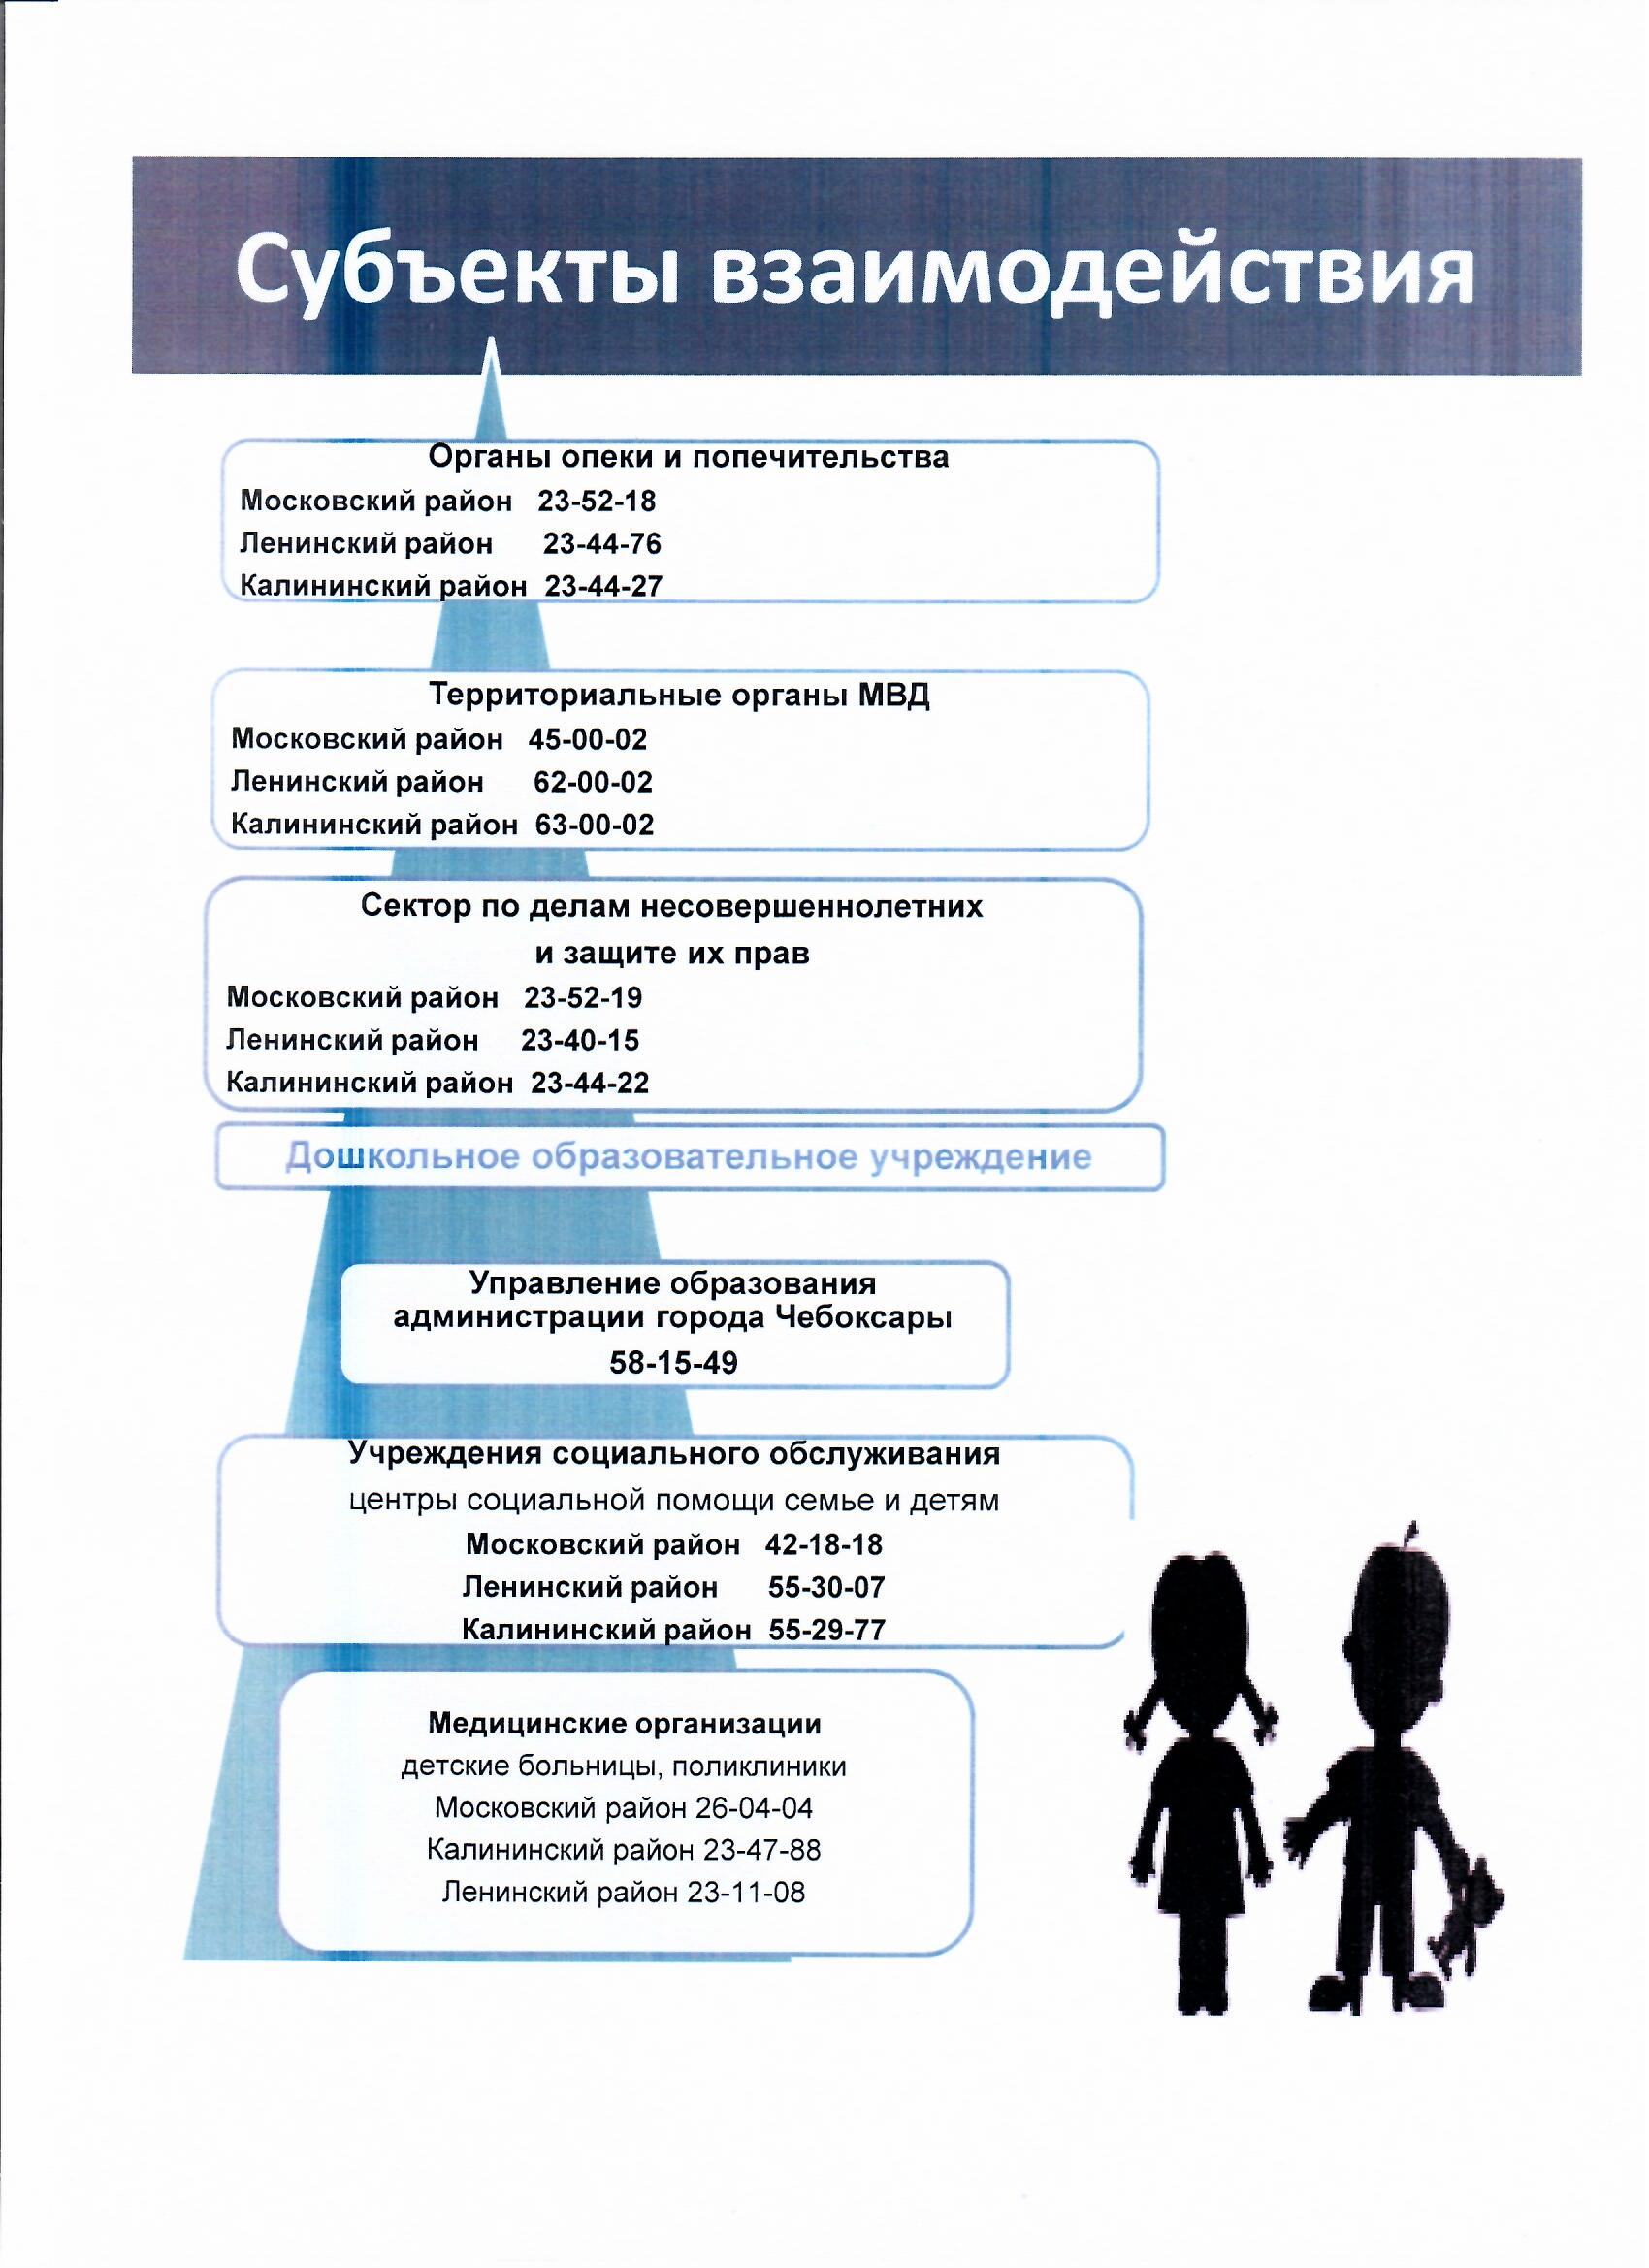

**Отдел охраны детства администрации Калининского района г. Чебоксары расположен по адресу: г. Чебоксары, ул. 50 лет Октября, д. 10а, каб.217, т.23-44-27, 23-44-28.**

Единый общероссийский телефон доверия для детей

8-800-2000-122



**Муниципальное бюджетное дошкольное образовательное учреждение «Детский сад № 78 «Колосок» города Чебоксары Чувашской Республики**

